

**《移动智能应用开发》课程项目**

**产品方案设计**

项 目 题 目：《书籍爱好者》书籍论坛与购买一体APP

所 在 学 院：计算机学院

项 目 组 长：赵宗毅

小 组 成 员：李德宏，陈卓宏，陈汪林

编 写 时 间：2021年10月08号

一．行业市场分析

书籍是人类进步的阶梯，古人云：书中自有黄金屋,书中自有颜如玉。书籍在日常生活中已经是不可或缺的一部分，对书籍的购买和探讨已经成为人们必不可少的一部分。虽然已经有很多成熟的APP，但他们或多或少都存在不足的部分。

当当网是知名的网上购书商城，已经成为了书籍类的行业老大哥，在书籍销售界占有绝对的话语权。当当已经但当当网只把购书放在重点，忽略了书籍中隐含的社交功能，即书友的探讨和交流，书友对书籍中的内容发表独到的见解，缺少社交的属性。

我们小组主要是开发一个APP，主要推出书籍的交流和探讨，对书籍的精彩和不精彩的部分进行褒贬赏析，辅助以书籍的销售。

二．产品定位及目标

产品名称：书籍爱好者APP

产品定位：主要是书籍爱好者，对书籍有需要的买家，乐于探讨交流书内的相关知识文化，乐于购买实体书籍的买家。

产品目标：创建一个集合书籍讨论及购买的全方面的平台。在购物平台中增加社交的属性。

产品介绍：用户可在APP的论坛系统中对自己喜爱的书籍进行发表书评，推荐，鉴赏等方面的文章，其他用户可以在文章下进行评论，交流，以书会友。若用户有感兴趣想要购买的书籍，可以通过书籍搜索功能，得到该书各电商平台的价格进行对比，并可直接点击链接到指定网页购买，节省用户上网比价购买的时间。

三．产品内容总策划  
应用流程规划：  
（1）构思阶段  
初步确定需求，构建出目标APP的大致框架，对功能需求进行技术可行性和经济可行性分析，完善和改进功能需求。

（2）设计阶段  
研究各项功能细节。先进行总体框架的设计，把整个项目按功能分成几个模块，模块之间要计划好通过什么样的组件实现怎么样的跳转逻辑。然后进行各个界面的UI设计、用于存储用户信息的数据库设计、以及后台实现的数据结构与算法设计。

（3）开发阶段

1.开发登陆界面，并后台建立数据库储存用户信息

2.开发登陆进入APP的初始界面，并为初始界面设计按钮支持页面跳转功能。

3.进行书评鉴赏，推荐书籍论坛的前端界面的开发。

4.为书籍论坛界面添加发表书评推荐，点赞等后台功能，建立相应的数据库。

5.进行书籍搜索结果及显示各平台价格界面的前端开发。

6.为书籍搜索结果界面开发后台爬虫功能。

7.完善各部分的功能并进行分析测试。

设计与测试规范:

1.对各个界面的UI进行测试，看是否实现了想应的跳转逻辑，并且对被测试者进行调查，询问使用的感觉是否简洁美观，并根据反馈信息进行微调。

2.对书籍论坛的后台进行测试，检验是否有用户数据缺失，数据出错的问题，检测根据关键词搜索想应书评的功能是否能正确实现并根据结果完善数据库信息。

3.对书籍搜索的爬虫后台进行功能检测，确保能得到正确的书籍信息与书籍价格。

开发日程：

确认需求，构建开发整体框架——5天

开发登陆界面与功能实现——5天

开发APP初始界面——3天

开发书籍论坛的前端界面与后台功能——25天

对已有功能进行阶段性测试与修改——5天

开发书籍搜索界面的前端界面与后台爬虫程序——25天

进行最终测试并完善有欠缺的功能模块——5天

四．技术解决方案  
(1) 基础架构: MVC架构

用逻辑、数据、界面显示分离的方法组织代码，将业务逻辑聚集到一个部件里面，在改进和个性化定制界面及用户交互的同时，不需要重新编写业务逻辑。其中M层处理数据，业务逻辑等；V层处理界面的显示结果；C层起到桥梁的作用，来控制V层和M层通信以此来达到分离视图显示和业务逻辑层。

(2) 模块设计:

* + - 登陆及权限管理
    - 书本信息（包括书本介绍，书本各平台价格对比）的爬取及显示
    - 文件共享
    - 论坛用户组及评论功能

(3) 技术实现

**MVC框架：**

* 模型层（Model）：负责数据处理相关的逻辑，通知View改变，会常涉及到网络请求及Android中的datebase、SharePreference等
* 视图层（View）：自定义View或ViewGroup，负责将用户的请求通知Controller，并根据model更新界面
* 控制层（Controller）：接收用户请求并更新model

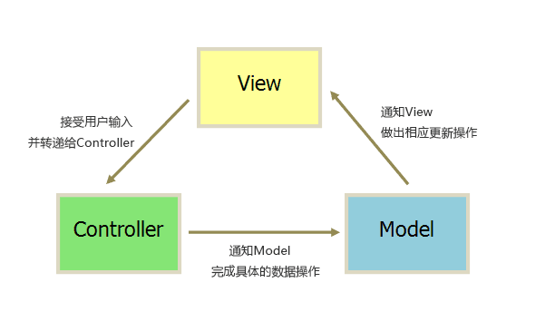

网络爬虫**：**

使用android的一个爬虫框架Jsoup。Jsoup 是一款Java 的HTML解析器，可通过DOM，CSS以及类似于jQuery的操作方法来取出和操作数据。在我们和目标网站建立网页连接，发送参数获取指定页面的HTML源码。再通过Jsoup的解析获取需要的数据。

数据库技术：

通过数据库技术构建用户想应得数据表，保存包括用户名称，密码，发表得文章，发表评论等信息得存储。  
（其它功能及技术还未明确待补充……）

五．推广方案

1）社交平台推广

QQ、微信、微博等社交平台可以讲故事、互动、互推、转发活动进行曝光，。同时可以创建微信群、开发服务号、小程序等方式积累用户群体进行运营。

2）校园推广

书籍在对学生来说是必须之物，对书籍中一些知识的交流探讨板块，相信我们学生会感兴趣很多。

六．运营规划书

1. 前期准备

制作软件，确认软件的可运行性

2）初期上线

对软件进行推广计划

保障软件能正常工作，对用户提出的问题进行优化

3）后期推进

收集用户使用数据与用户的建议对软件进行跟新，适应用户的需求